ผลการปฏิบัติงานของแต่ละสายงาน
งานป้องกันปราบปราม
สถานีตำรวจภูธรเมืองพิษณุโลก
มีนาคม 2568

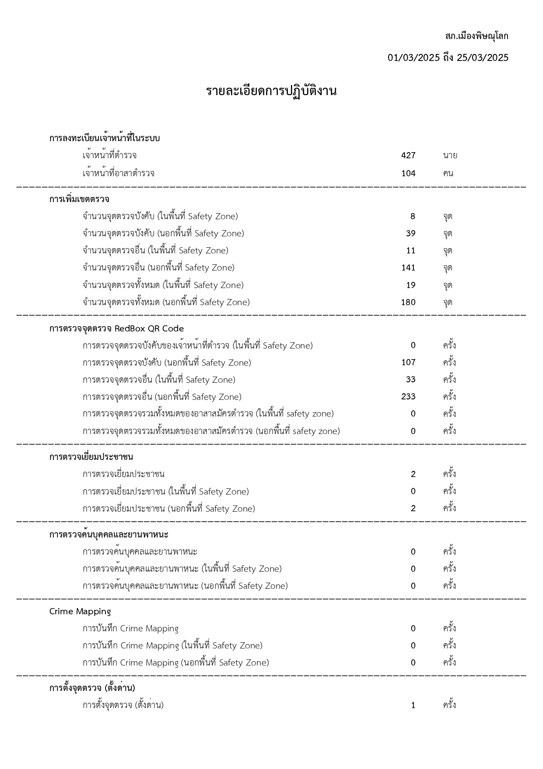

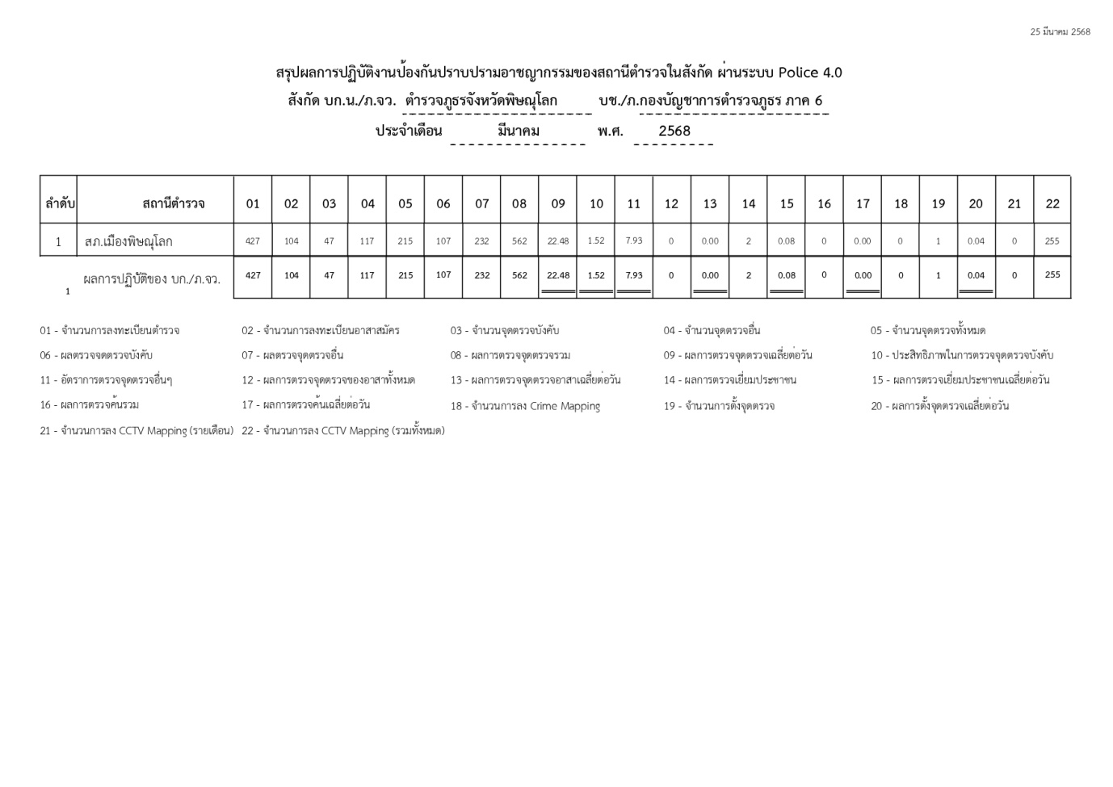

ศูนย์รับแจ้งเหตุ 191 ขุ้อมูล ณ วันที่ (ข้อมูล ณ วันที่ 25 มี.ค.68)

จำนวนสั่งการ | โทรก่อกวน | ไม่พบเหตุ | พบเหตุ | ระยะเวลาที่เจ้าหน้าที่ตำรวจไปถึงที่เกิดเหตุ
 |  |  |  | น้อยกว่า | ระหว่าง | ระหว่าง | เกินกว่า
ครั้ง | ครั้ง | ครั้ง | ครั้ง | 5 นาที | 5-10 นาที | 5-30 นาที | 30 นาที
511 | 0 | 25 | 486 | 192 | 292 | 63 | 0

